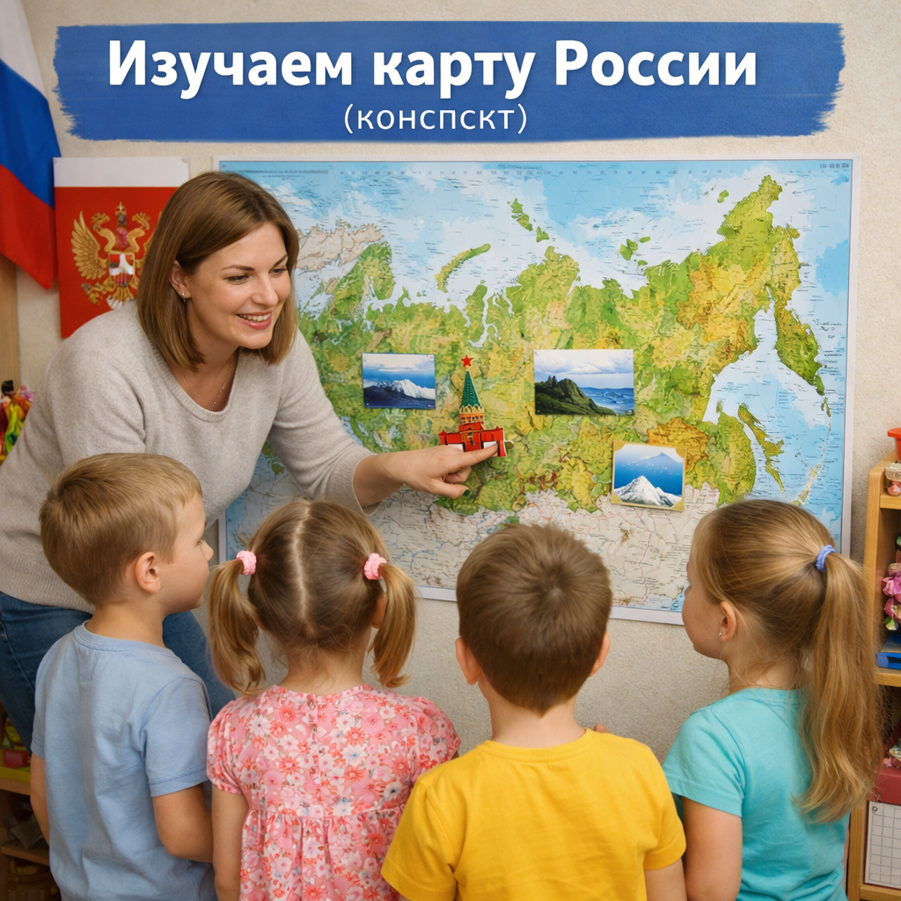

Конспект №3 - Название конспекта: Изучаем карту России

Возраст детей: Средняя группа (4–5 лет)

Цель конспекта: Познакомить детей с картой России, её внешним видом, научить видеть и распознавать территорию своей страны, вызвать интерес к Родине.

Задачи конспекта:
- Формировать представление у детей о том, что такое карта и как она выглядит.
- Познакомить с контуром России и местоположением своего города/региона.
- Развивать познавательные интересы и речь детей через активные диалоги и игры.
- Воспитывать чувство любви и гордости за свою страну.

Материалы, которые понадобятся:
- Большая настенная карта России.
- Карта России в виде пазла.
- Изображения герба и флага России.
- Карточки с изображениями достопримечательностей России (Кремль, Байкал, Эльбрус, и др.).
- Магниты или липучки для интерактивных игр с картой.
- Пластилин, цветные карандаши, бумага.
- Аудиозапись гимна России (начало, 20 секунд без слов).

Ход занятия

Вступление
Воспитатель:
— Здравствуйте, ребята! Сегодня у нас будет необычное занятие. Мы с вами отправимся в путешествие по нашей Родине — по России. А вы знаете, как называется наша страна? (Ответы детей). Правильно, Россия — это наша большая и красивая страна!
Сегодня мы узнаем, что такое карта, зачем она нужна, и что можно по ней узнать.

Основная часть
1. Что такое карта?
Воспитатель показывает детям большую карту России:
— Ребята, посмотрите, перед вами висит карта России. Карта — это особый рисунок, на котором показано, как выглядит страна сверху. Вот так, как будто вы летите на самолёте и видите всё-всё внизу.
Обратите внимание, сколько на карте разных цветов! Это — леса, горы, реки, моря и города.
2. Как выглядит Россия на карте
— Посмотрите, вот она — Россия. Видите, какая она большая! Она одна из самых больших стран в мире!
(Воспитатель показывает границы России пальцем по карте, обращает внимание на форму, объясняет, где находится столица — Москва).
— А вот здесь находится наша столица — город Москва. Здесь живёт президент, и отсюда управляют всей страной.
— А теперь найдём, где находится наш город. (Воспитатель помогает детям найти местоположение своего региона/города, объясняет, что это — их родной край.)
3. Интерактив: Игра «Найди и покажи»
Воспитатель показывает карточки с изображениями известных объектов России:
— А теперь посмотрим, что интересного есть в нашей стране! Вот, например, озеро Байкал — самое глубокое озеро в мире. А это — Кремль в Москве. А это — горы Кавказа, и там самая высокая гора — Эльбрус.
Попросите детей найти на карте (с помощью воспитателя) эти места.
4. Физкультминутка: «Путешествие по России»
— А теперь давайте немного отдохнём и отправимся в путешествие!
(Проводится подвижная игра: дети «шагают» по карте, «переплывают» реки, «взбираются» на горы, «летят» в Москву, и т.д.)
5. Практическое задание: создаём свою карту России
Воспитатель раздаёт детям заготовки с контуром России, цветные карандаши.
— А теперь вы будете маленькими художниками и географами! Раскрасьте карту: пусть у вас будет зелёный лес, синие реки, красная звезда над Москвой.
6. Обобщение новых понятий
Воспитатель закрепляет с детьми:
- Карта — это изображение страны сверху.
- Россия — это наша Родина.
- Москва — столица России.
- Байкал, Кремль, Эльбрус — известные места в России.
- Наш город — это часть большой страны, и мы — её жители.

Заключение
— Молодцы, ребята! Сегодня вы узнали, как выглядит наша страна — Россия. Научились находить её на карте и узнали, где находится наш родной край. А ещё вы сделали свою карту — это очень важная и интересная работа.
Россия — большая, красивая и сильная страна, и мы ею гордимся!

Рефлексия
Вопросы воспитателя:
— Ребята, как называется наша страна?
— Что такое карта?
— Где находится Москва?
— Какие места в России вам запомнились?
— Понравилось ли вам создавать свою карту?
(Дети отвечают по кругу, воспитатель поощряет каждого ответившего.)

